Фланель ширина 180 см, производство Туркмения,
МСК ИНВЕСТ
ЦВЕТ ФАКТИЧЕСКОГО ДИЗАЙНА ПОЛОТНА МОЖЕТ ОТЛИЧАТЬСЯ ОТ КАРТИНКИ, Что НЕ ЯВЛЯЕТСЯ БРАКОМ И ПРИЧИНОЙ ДЛЯ ВОЗВРАТА ТКАНИ!!!
№№№ | Наименование  И остаток | Фото |  | Описание
 | Фланель  Веселая Компания  2 рул | 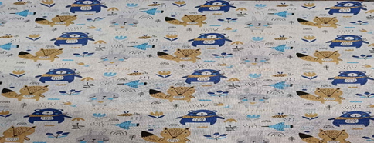 |  | Фланель - теплый хлопок Ширина полотна 180 +\-2 см. Состав 100% хлопок  Плотность 170+/-5 г/м2 Рулон 50 м.
2 | Новинка  Мишка Радуга  35 рул |  |  | Фланель - теплый хлопок Ширина полотна 180 +\-2 см. Состав 100% хлопок  Плотность 170+/-5 г/м2 Рулон 50 м.
3  3 | Новинка  Мишка на облаке  39 рул | 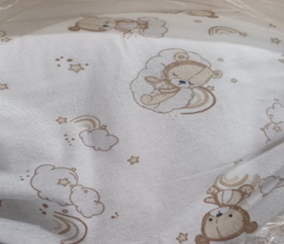 |  | Фланель - теплый хлопок Ширина полотна 180 +\-2 см. Состав 100% хлопок  Плотность 170+/-5 г/м2 Рулон 50 м.
4 | НОВИНКА!!!  Фланель  Сердечки на молоке  114 рул | 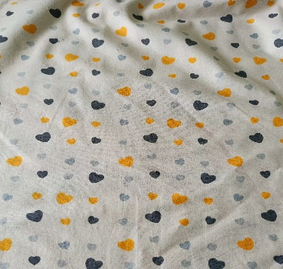 |  | Фланель - теплый хлопок Ширина полотна 180 +\-2 см. Состав 100% хлопок  Плотность 170+/-5 г/м2 Рулон 50 м.
55  5 | Фланель  Якоря  30 рул | 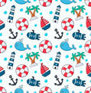 |  | Фланель - теплый хлопок Ширина полотна 180 +\-2 см. Состав 100% хлопок  Плотность 170+/-5 г/м2 Рулон 50 м.
6  66 | Фланель  ЛИСА  НОВИНКА  16 рул | 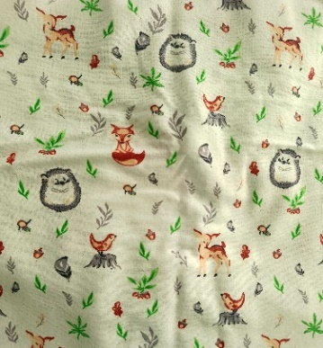 |  | Фланель - теплый хлопок Ширина полотна 180 +\-2 см. Состав 100% хлопок  Плотность 170+/-5 г/м2 Рулон 50 м.
7 | Фланель  ЕЖИК и ЗАЯЦ  НОВИНКА  81 рул | 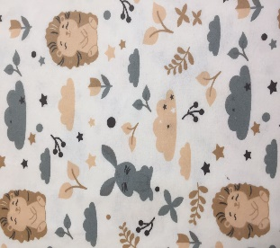 |  | Фланель - теплый хлопок Ширина полотна 180 +\-2 см. Состав 100% хлопок  Плотность 170+/-5 г/м2 Рулон 50 м.
9 | Фланель  ПАЛЬМА  ( с Жирафиком)  НОВиНКА  52 рул | 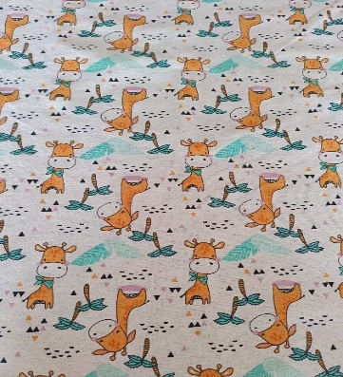 |  | Фланель - теплый хлопок Ширина полотна 180 +\-2 см. Состав 100% хлопок  Плотность 170+/-5 г/м2 Рулон 50 м.
10 | Ткань Фланель  Кокос  56 рул | 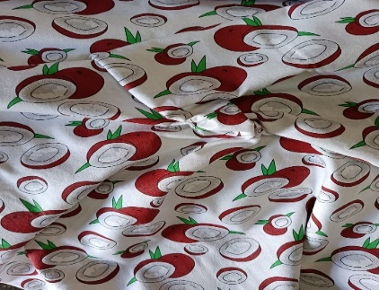 |  | Фланель - теплый хлопок.  Ширина полотна 180 +\-2 см. Состав 100% хлопок  Плотность 170+/-5 г/м2 Рулон 50 м.
 | Фланель  Авокадо  35 рул | 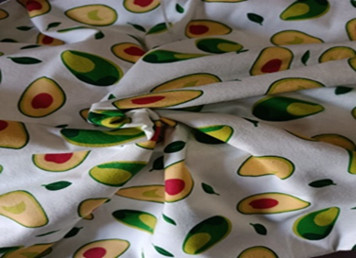 |  | Фланель - теплый хлопок.  Ширина полотна 180 +\-2 см. Состав 100% хлопок  Плотность 170+/-5 г/м2 Рулон 50 м.
 | Фланель  Бананы  94 рул |  |  | Фланель - теплый хлопок.  Ширина полотна 180 +\-2 см. Состав 100% хлопок  Плотность 170+/-5 г/м2 Рулон 50 м.
14 | Фланель  ОЛЕНИ  83 рул | 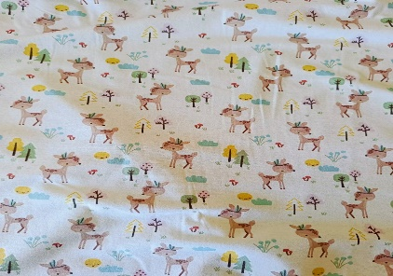 |  | Фланель - теплый хлопок.  Ширина полотна 180 +\-2 см. Состав 100% хлопок  Плотность 170+/-5 г/м2 Рулон 50 м.
15 | Фланель  Мишка  Одуванчик  27 рул | 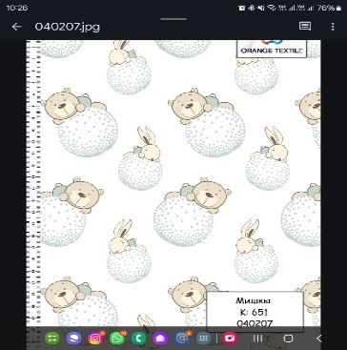 |  | Фланель - теплый хлопок.  Ширина полотна 180 +\-2 см. Состав 100% хлопок  Плотность 170+/-5 г/м2 Рулон 50 м.
16 | Фланель  Гусята на сером  19 рул | 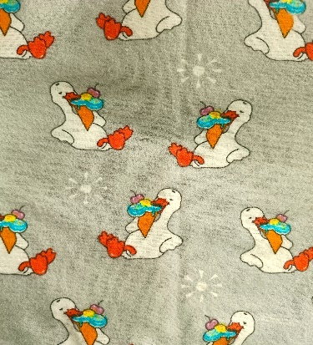 |  | Фланель - теплый хлопок.  Ширина полотна 180 +\-2 см. Состав 100% хлопок  Плотность 170+/-5 г/м2 Рулон 50 м.
17 | Фланель  ЗАЯЦ с совой  51 рул | 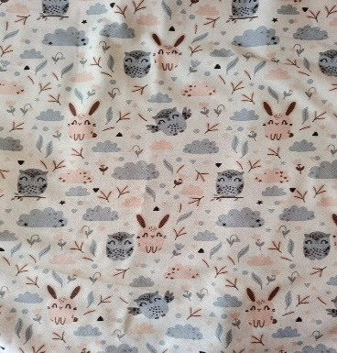 |  | Фланель - теплый хлопок.  Ширина полотна 180 +\-2 см. Состав 100% хлопок  Плотность 170+/-5 г/м2 Рулон 50 м.
18 | Фланель  Умка  43 рул | 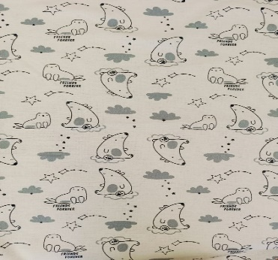 |  | Фланель - теплый хлопок.  Ширина полотна 180 +\-2 см. Состав 100% хлопок  Плотность 170+/-5 г/м2 Рулон 50 м.
19 | Фланель  Слон на луне  39 Рул | 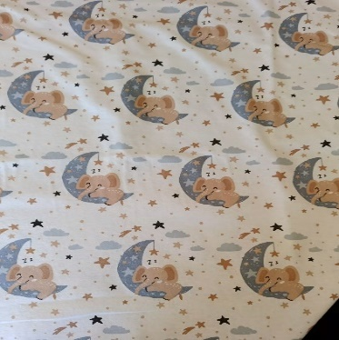 |  | Фланель - теплый хлопок.  Ширина полотна 180 +\-2 см. Состав 100% хлопок  Плотность 170+/-5 г/м2 Рулон 50 м.
21 | Фланель  Авиатор БОБЕР  67 рул | 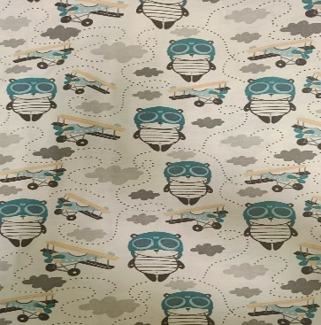 |  | Фланель - теплый хлопок.  Ширина полотна 180 +\-2 см. Состав 100% хлопок  Плотность 170+/-5 г/м2 Рулон 50 м.
22 | Фланель  Обезьянка  21 рул | 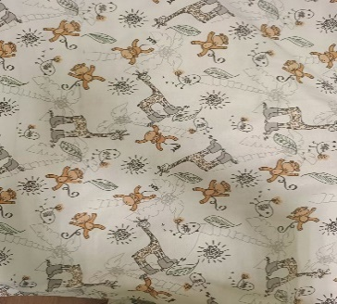 |  | Фланель - теплый хлопок.  Ширина полотна 180 +\-2 см. Состав 100% хлопок  Плотность 170+/-5 г/м2 Рулон 50 м.
23 | Фланель  Панда с шариком  нет | 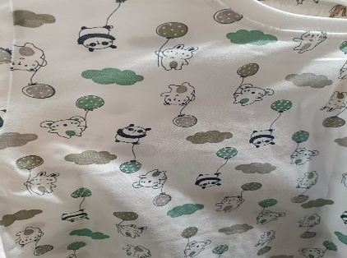 |  | Фланель - теплый хлопок.  Ширина полотна 180 +\-2 см. Состав 100% хлопок  Плотность 170+/-5 г/м2 Рулон 50 м.
24 | Фланель  Малыш с кепкой  72 рул | 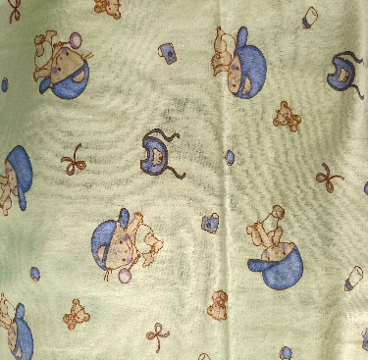 |  | Фланель - теплый хлопок.  Ширина полотна 180 +\-2 см. Состав 100% хлопок  Плотность 170+/-5 г/м2 Рулон 50 м.
25 | Фланель  Карапуз  86 рул | 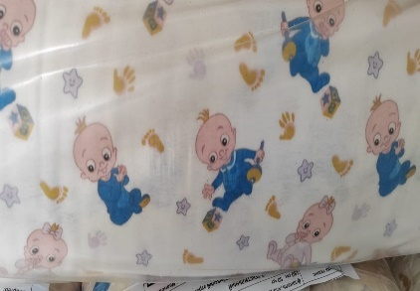 |  | Фланель - теплый хлопок.  Ширина полотна 180 +\-2 см. Состав 100% хлопок  Плотность 170+/-5 г/м2 Рулон 50 м.
26 | Фланель  Заяц с мишкой Фон молоко  35 рул | 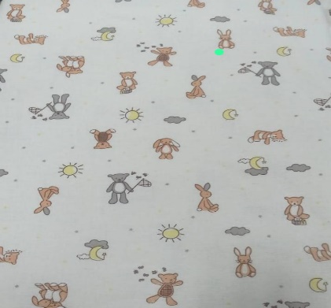 |  | Фланель - теплый хлопок.  Ширина полотна 180 +\-2 см. Состав 100% хлопок  Плотность 170+/-5 г/м2 Рулон 50 м
29 | Фланель  Серый слон  20 рул | 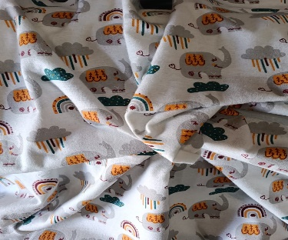 |  | Фланель - теплый хлопок  Ширина полотна 180 +\-2 см. Состав 100% хлопок  Плотность 170+/-5 г/м2 Рулон 50 м.
31 | Фланель  Заяц с шариком  нет | 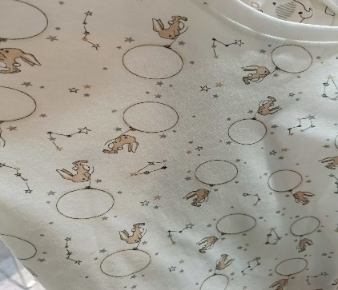 |  | Фланель - теплый хлопок  Ширина полотна 180 +\-2 см. Состав 100% хлопок  Плотность 170+/-5 г/м2 Рулон 50 м.
32 | Ткань фланель  Морды  118 рул | 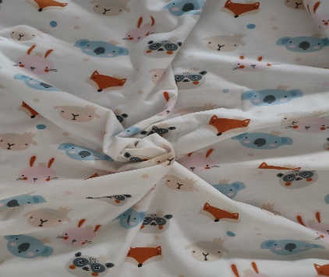 |  | Фланель - теплый хлопок  Ширина полотна 180 +\-2 см. Состав 100% хлопок  Плотность 170+/-5 г/м2 Рулон 50 м.
34 | Ткань Фланель  Азбука  1 рул | 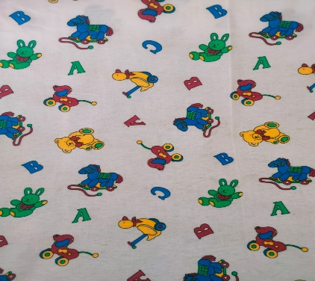 |  | Фланель - теплый хлопок  Ширина полотна 180 +\-2 см. Состав 100% хлопок  Плотность 170+/-5 г/м2 Рулон 50 м
36 | Фланель  Лесные звери  63 рул | 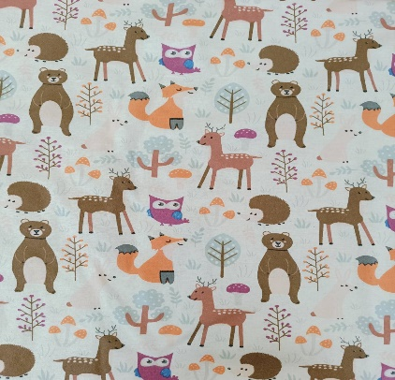 |  | Фланель - теплый хлопок  Ширина полотна 180 +\-2 см. Состав 100% хлопок  Плотность 170+/-5 г/м2 Рулон 50 м.
38 | Фланель  Слоны с собачками  31 рул | 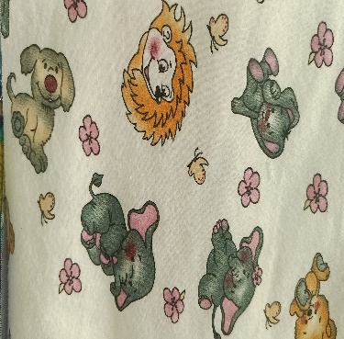 |  | Фланель - теплый хлопок  Ширина полотна 180 +\-2 см. Состав 100% хлопок  Плотность 170+/-5 г/м2 Рулон 50 м.
39 | Ткань Фланель  Собачки Париж  45 рул | 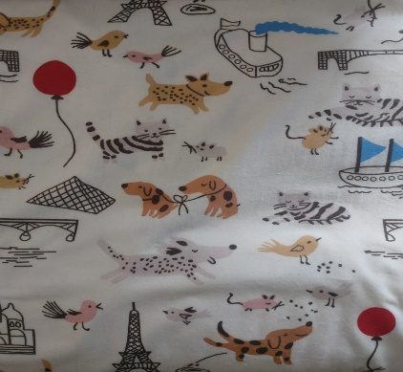 |  | Фланель - теплый хлопок  Ширина полотна 180 +\-2 см. Состав 100% хлопок  Плотность 170+/-5 г/м2 Рулон 50 м.
41 | Ткань Фланель  Слонята синий  9 рул. | 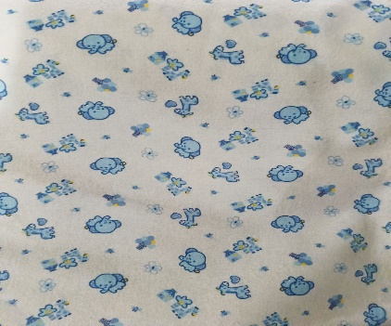 |  | Фланель - теплый хлопок  Ширина полотна 180 +\-2 см. Состав 100% хлопок  Плотность 170+/-5 г/м2 Рулон 50 м.
42 | Фланель  КОНТУР  100 рул | 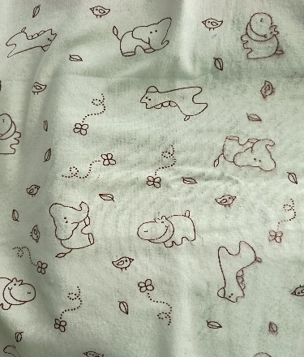 |  | Фланель - теплый хлопок  Ширина полотна 180 +\-2 см. Состав 100% хлопок  Плотность 170+/-5 г/м2 Рулон 50 м
43 | ФЛАНЕЛЬ НОВИНКА  КОНТУР ЗАЯЦ  90 рул | 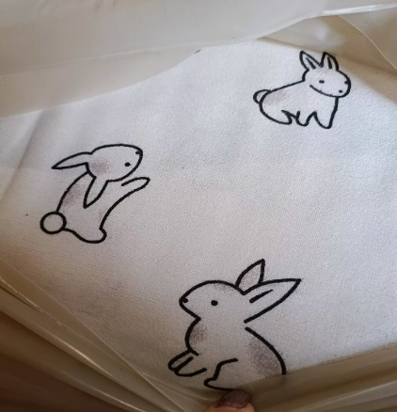 |  | Фланель - теплый хлопок  Ширина полотна 180 +\-2 см. Состав 100% хлопок  Плотность 170+/-5 г/м2 Рулон 50 м
44 | Фланель  Пингвины со  Зверятами  47 рул | 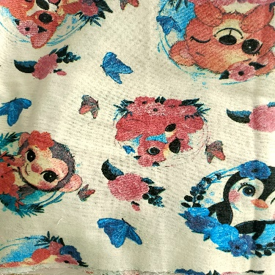 |  | Фланель - теплый хлопок.  Ширина полотна 180 +\-2 см. Состав 100% хлопок  Плотность 170+/-5 г/м2 Рулон 50 м.
45 | Ткань  Фланель  Мишка на луне  4 рул |  | 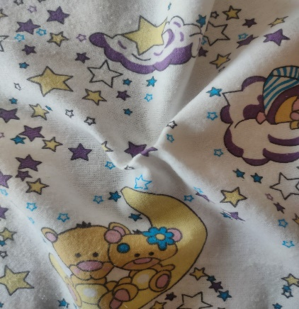 |  | Фланель - теплый хлопок  Ширина полотна 180 +\-2 см. Состав 100% хлопок  Плотность 170+/-5 г/м2 Рулон 50 м.
46 | Фланель  серые  звезды  на белом  77 рул |  | 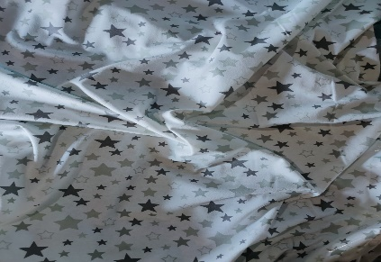 |  | Фланель - теплый хлопок  Ширина полотна 180 +\-2 см. Состав 100% хлопок  Плотность 170+/-5 г/м2 Рулон 50 м.
47 | Ткань Фланель  Тедди  36 рул |  | 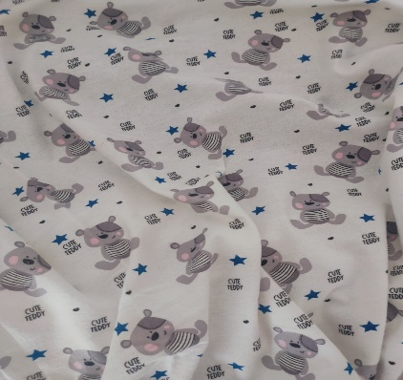 |  | Фланель - теплый хлопок  Ширина полотна 180 +\-2 см. Состав 100% хлопок  Плотность 170+/-5 г/м2 Рулон 50 м.
 | Фланель  КОРГИ  70 рул |  | 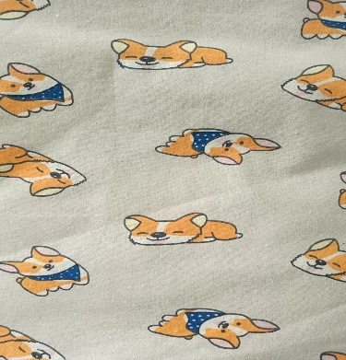 |  | Фланель - теплый хлопок  Ширина полотна 180 +\-2 см. Состав 100% хлопок  Плотность 170+/-5 г/м2 Рулон 50 м
48 | Фланель  Мишка с шариком  78 рул |  | 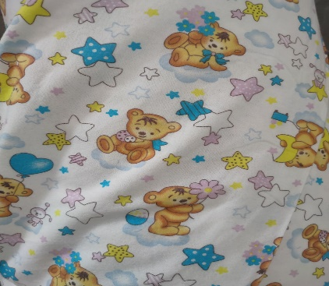 |  | Фланель - теплый хлопок  Ширина полотна 180 +\-2 см. Состав 100% хлопок  Плотность 170+/-5 г/м2 Рулон 50 м.
49 | ФЛАНЕЛЬ  МИШКА с СЕРДЕЧКОМ  19 рул |  | 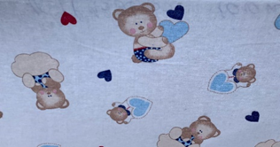 |  | Фланель - теплый хлопок  Ширина полотна 180 +\-2 см. Состав 100% хлопок  Плотность 170+/-5 г/м2 Рулон 50 м
42 | Фланель  ПАНДА  91 рул |  | 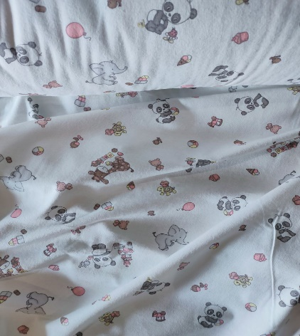 |  | Фланель - теплый хлопок  Ширина полотна 180 +\-2 см. Состав 100% хлопок  Плотность 170+/-5 г/м2 Рулон 50 м.
44 | Фланель  ЛИСТОЧКИ  49 рул |  | 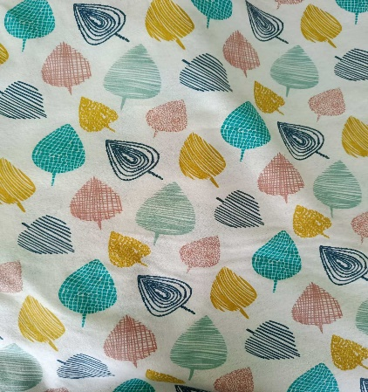 |  | Фланель - теплый хлопок Ширина полотна 180 +\-2 см. Состав 100% хлопок  Плотность 170+/-5 г/м2 Рулон 50 м.
45 | Фланель  Гусиные лапки  72 рул |  | 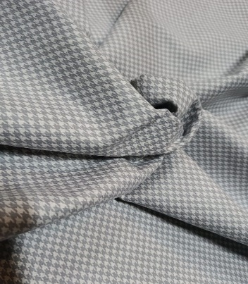 |  | Фланель - теплый хлопок Ширина полотна 180 +\-2 см. Состав 100% хлопок  Плотность 170+/-5 г/м2 Рулон 50 м.
 | ФЛАНЕЛЬ  ВЕТОЧКА  67 рул |  | 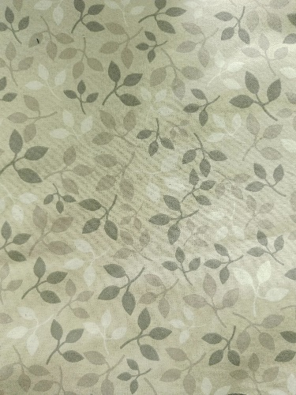 |  | Фланель - теплый хлопок  Ширина полотна 180 +\-2 см. Состав 100% хлопок  Плотность 170+/-5 г/м2 Рулон 50 м.
48 | Ткань фланель  Белые звезды  На графите  45 рул |  |  |  | Фланель - теплый хлопок  Ширина полотна 180 +\-2 см. Состав 100% хлопок  Плотность 170+/-5 г/м2 Рулон 50 м.
49 | Флланель  Белые звезды на сером  66 рул |  | 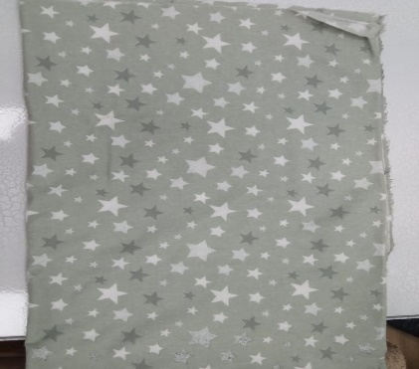 |  | Фланель - теплый хлопок  Ширина полотна 180 +\-2 см. Состав 100% хлопок  Плотность 170+/-5 г/м2 Рулон 50 м.
50 | Фланель  Звезды  большие на белом  44 рул |  |  |  | Фланель - теплый хлопок  Ширина полотна 180 +\-2 см. Состав 100% хлопок  Плотность 170+/-5 г/м2 Рулон 50 м.
51 | Фланель  ЗВЕЗДЫ ночные глазки  89 рул |  | 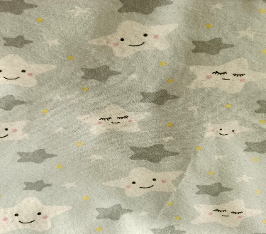 |  | Фланель - теплый хлопок  Ширина полотна 180 +\-2 см. Состав 100% хлопок  Плотность 170+/-5 г/м2 Рулон 50 м.
52 | Фланель  Аист с коляской  34 рул |  | 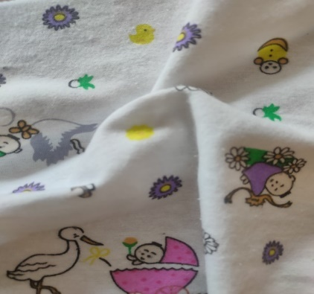 |  | Фланель - теплый хлопок  Ширина полотна 180 +\-2 см. Состав 100% хлопок  Плотность 170+/-5 г/м2 Рулон 50 м.
53 | Фланель  Коляски  105 рул |  | 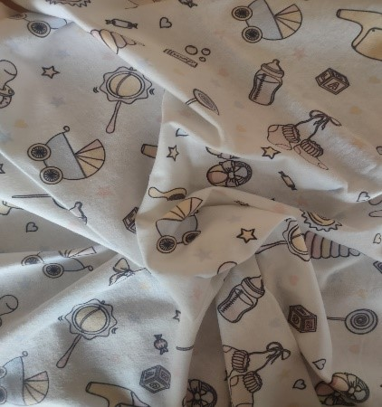 |  | Фланель - теплый хлопок  Ширина полотна 180 +\-2 см. Состав 100% хлопок  Плотность 170+/-5 г/м2 Рулон 50 м.
54 | Ткань Фланель  Машинки с самолетиками –  76 рул |  | 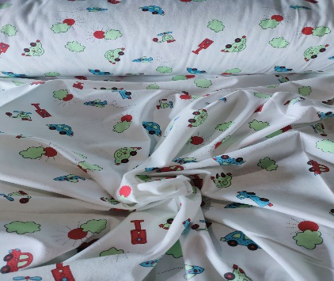 |  | Фланель - теплый хлопок  Ширина полотна 180 +\-2 см. Состав 100% хлопок  Плотность 170+/-5 г/м2 Рулон 50 м.
55 | Фланель  LOVE Мишки  2 ру |  | 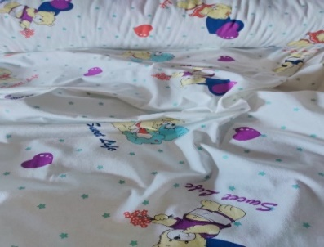 |  | Фланель - теплый хлопок  Ширина полотна 180 +\-2 см. Состав 100% хлопок  Плотность 170+/-5 г/м2 Рулон 50 м.
56 | Фланель  Мишки мальчики  108 рул |  | 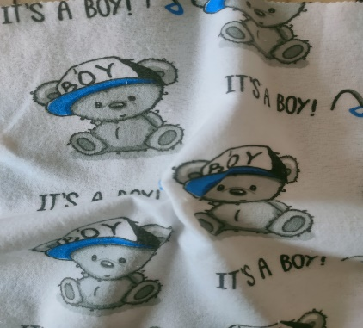 |  | Фланель - теплый хлопок  Ширина полотна 180 +\-2 см. Состав 100% хлопок  Плотность 170+/-5 г/м2 Рулон 50 м.
57 | Фланель  Мишки девочки  79 рул |  | 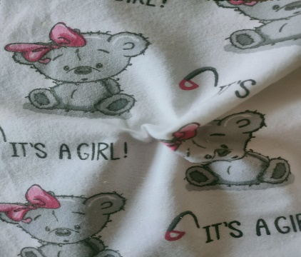 |  | Фланель - теплый хлопок  Ширина полотна 180 +\-2 см. Состав 100% хлопок  Плотность 170+/-5 г/м2 Рулон 50 м.
58 | Ткань фланель  Дирижабль  НЕТ |  | 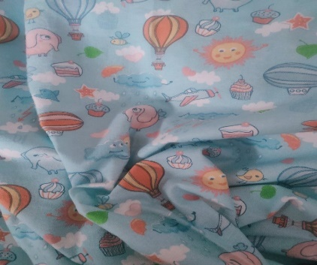 |  | Фланель - теплый хлопок  Ширина полотна 180 +\-2 см. Состав 100% хлопок  Плотность 170+/-5 г/м2 Рулон 50 м.
59 | Ткань фланель  Киты  1 рул |  | 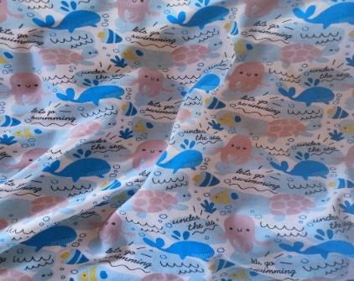 |  | Фланель - теплый хлопок Ширина полотна 180 +\-2 см. Состав 100% хлопок Плотность 170+/-5 г/м2 Рулон 50 м.
60 | Ткань фланель  Дино  малыши  47 рул |  | 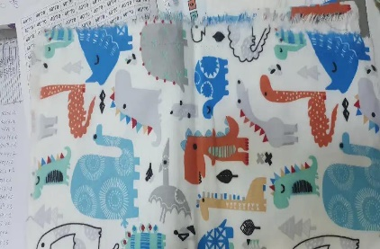 |  | Фланель - теплый хлопок  Ширина полотна 180 +\-2 см. Состав 100% хлопок  Плотность 170+/-5 г/м2 Рулон 50 м
61 | Ткань фланель  Динозавры  78 рул |  | 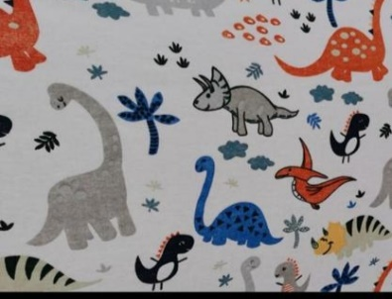 |  | Фланель - теплый хлопок  Ширина полотна 180 +\-2 см. Состав 100% хлопок  Плотность 170+/-5 г/м2 Рулон 50 м
62 | Ткань фланель  Совы пучеглазки  70 рул |  | 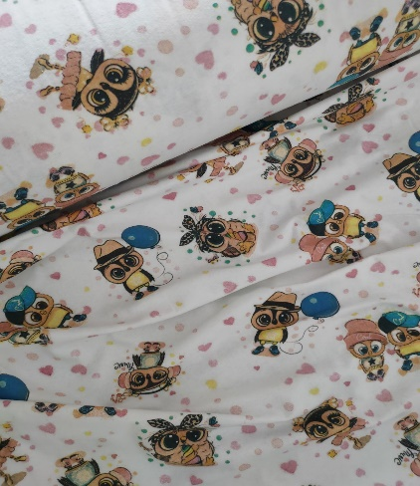 |  | Фланель - теплый хлопок  Ширина полотна 180 +\-2 см. Состав 100% хлопок  Плотность 170+/-5 г/м2 Рулон 50 м
65 | Ткань фланель  Совы  Смешарики  83 рул |  | 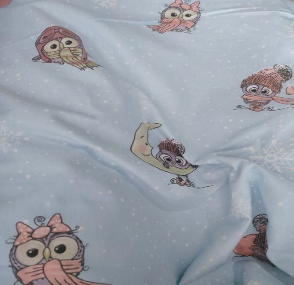 |  | Фланель - теплый хлопок  Ширина полотна 180 +\-2 см. Состав 100% хлопок  Плотность 170+/-5 г/м2 Рулон 50 м.
66 | Фланель Совы  Клетка  87 рул |  | 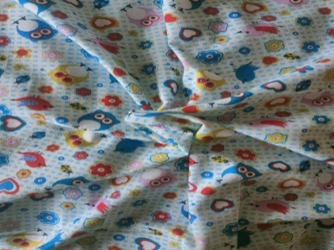 |  | Фланель - теплый хлопок  Ширина полотна 180 +\-2 см. Состав 100% хлопок  Плотность 170+/-5 г/м2 Рулон 50 м.
67 | Фланель Совы  На белом  16 рул |  | 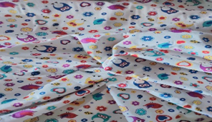 |  | Фланель - теплый хлопок  Ширина полотна 180 +\-2 см. Состав 100% хлопок  Плотность 170+/-5 г/м2 Рулон 50 м.
68 | Фланель  Машинки  64 рул |  | 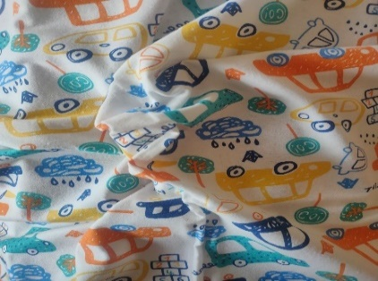 |  | Фланель - теплый хлопок  Ширина полотна 180 +\-2 см. Состав 100% хлопок  Плотность 170+/-5 г/м2 Рулон 50 м.
69 | Фланель  Мороженки розовые  17 рул |  | 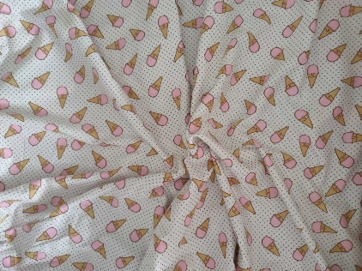 |  | Фланель - теплый хлопок  Ширина полотна 180 +\-2 см. Состав 100% хлопок  Плотность 170+/-5 г/м2 Рулон 50 м.
 | Мишка Мишель  Коралл  44 рул |  | 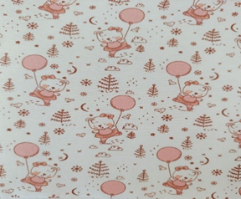 |  | Фланель - теплый хлопок  Ширина полотна 180 +\-2 см. Состав 100% хлопок  Плотность 170+/-5 г/м2 Рулон 50 м
70 | Фланель  Балерина  3 рул |  | 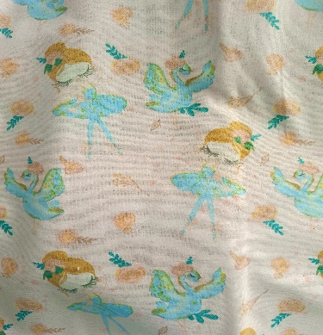 |  | Фланель - теплый хлопок  Ширина полотна 180 +\-2 см. Состав 100% хлопок  Плотность 170+/-5 г/м2 Рулон 50 м.
71 | Фланель  Коты на  Розовом (  144 рул |  | 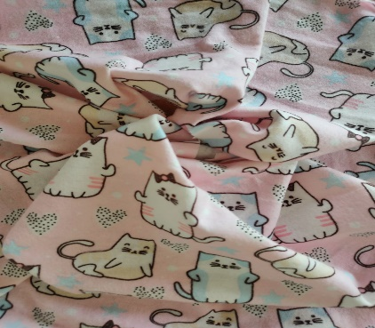 |  | Фланель - теплый хлопок  Ширина полотна 180 +\-2 см. Состав 100% хлопок  Плотность 170+/-5 г/м2 Рулон 50 м.
72 | Фланель  Мороженки голубые  46 рул |  | 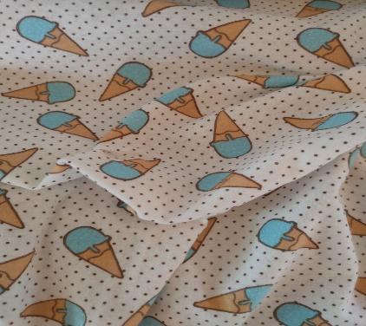 |  | Фланель - теплый хлопок  Ширина полотна 180 +\-2 см. Состав 100% хлопок  Плотность 170+/-5 г/м2 Рулон 50 м.
73 | Фланель  Короны  21 рул |  | 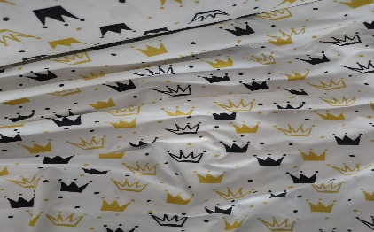 |  | Фланель - теплый хлопок  Ширина полотна 180 +\-2 см. Состав 100% хлопок  Плотность 170+/-5 г/м2 Рулон 50 м.
74 | ФЛАНЕЛЬ  Африка  79 рул |  | 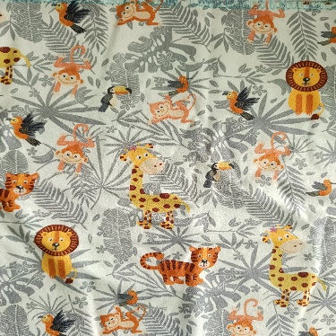 |  | Фланель - теплый хлопок  Ширина полотна 180 +\-2 см. Состав 100% хлопок  Плотность 170+/-5 г/м2 Рулон 50 м.
75 | Фланель  Собаки в космосе  31 рул. |  | 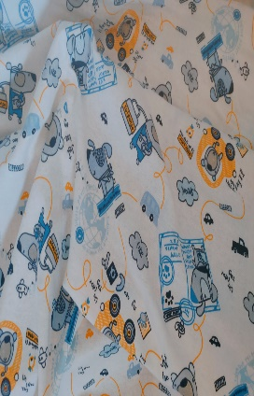 |  | Фланель - теплый хлопок  Ширина полотна 180 +\-2 см. Состав 100% хлопок  Плотность 170+/-5 г/м2 Рулон 50 м.
76 | Фланель  Звери  22 рул. |  |  |  | Фланель - теплый хлопок  Ширина полотна 180 +\-2 см. Состав 100% хлопок  Плотность 170+/-5 г/м2 Рулон 50 м.
77 | Фланель  НОВИНКА  ЕЖИК  131 рул |  | 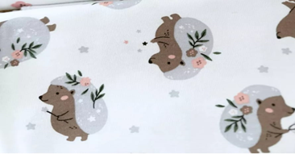 |  | Фланель - теплый хлопок  Ширина полотна 180 +\-2 см. Состав 100% хлопок  Плотность 170+/-5 г/м2 Рулон 50 м.
78 | Фланель  НОВИНКА  Цветок – веточка на белом  84 рул |  | 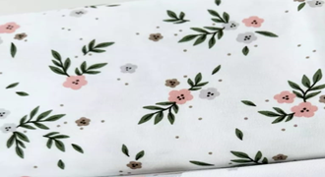 |  | Фланель - теплый хлопок  Ширина полотна 180 +\-2 см. Состав 100% хлопок  Плотность 170+/-5 г/м2 Рулон 50 м.
79 | Фланель  Сердца на сером  36 рул |  |  |  | Фланель - теплый хлопок  Ширина полотна 180 +\-2 см. Состав 100% хлопок  Плотность 170+/-5 г/м2 Рулон 50 м.

